新聞資料NEWS LETTER

超精細伸線系統解決方案 延伸多樣化試作無限可能

為協助國內業者進行各式線材產品試作開發，藉由技術提升以降低業者對國外進口線材之依賴性，像是半導體封裝用的銅線，目前主要仰賴日本及韓國大廠進口，國產的封裝銅線材料抗氧化能力不足且硬度過高，同時也未建立熔鑄生產技術，無法長期支援產業發展。故金屬中心在經濟部技術處的支持下，103年透過科技專案導入國際先進伸線設備，隔年建立超精細伸線系統技術平台，提供客製化製程來因應廠商需求，協助傳產轉型來擺脫低價競爭之泥沼。

金屬線材中常見的軟質線材(如金、銀、銅及鋁等)，或是難成形材(如鈦合金、鎂合金等)，還是所謂的複合線材等，都需經過伸線技術，才能成為可加工的原素材。這裡提到所謂伸線亦稱為抽線或抽拉，舉例來說，像是扣件所需的圓條棒材，需透過伸線來提供盤元線材。一般的伸線設備，只提供伸線拉力，製程參數固定無法調整，導致線材特性無法掌握，影響後續製程，然金屬中心的超精細伸線設備，可穩定張力與抽線速度，使成形均勻，提升抽線後線材的機械性質與良率。

為因應伸線產品的多元化需求，金屬中心從合金設計、熔鑄、擠型、伸線、熱處理及產品檢測驗證，建立國內第一條從材料熔配到成形製程開發的示範產線，具備關鍵製程技術商品化的能量。目前已開發的有：半導體封裝用的純銅封裝導線，提供符合規範需求且線徑≦15μm之銅銲線；高功率模組所需的耐熱型封裝鋁導線，使鋁導線導電率可達62%以上，且能耐高溫超過200℃，有效解決鋁導線高溫軟化問題，取代進口；具生物可降解之鎂合金線材，實際應用於手術止血夾，已通過細胞毒性、生物相容性及動物實驗等相關檢測，後續將著手建置試量產。

金屬中心林秋豐執行長表示，中心作為台灣金屬產業的研發單位，強化技術商品化，提供國內業者自主生產的能量，開發各式金屬合金的線材，為國內產業做更好的服務，帶動產業創新，創造產業價值。

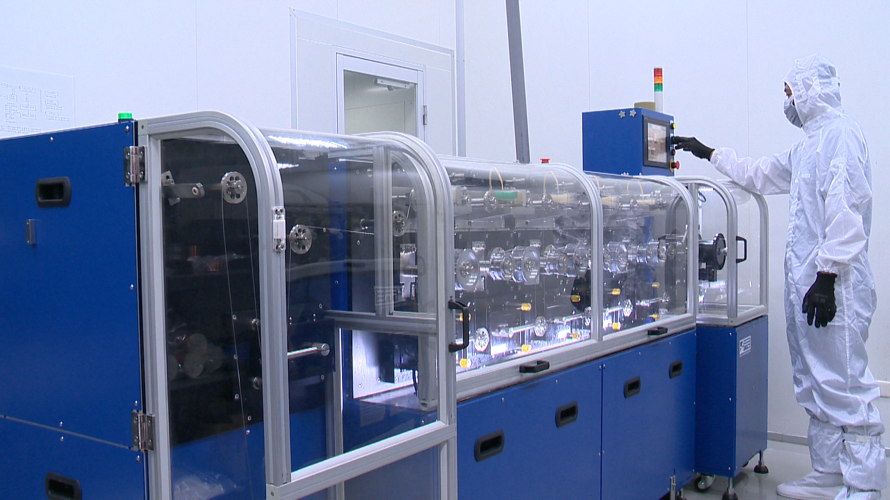

圖一、金屬中心從合金設計、熔鑄、擠型、伸線、熱處理及產品檢測驗證，具備關鍵製程技術商品化的能量。

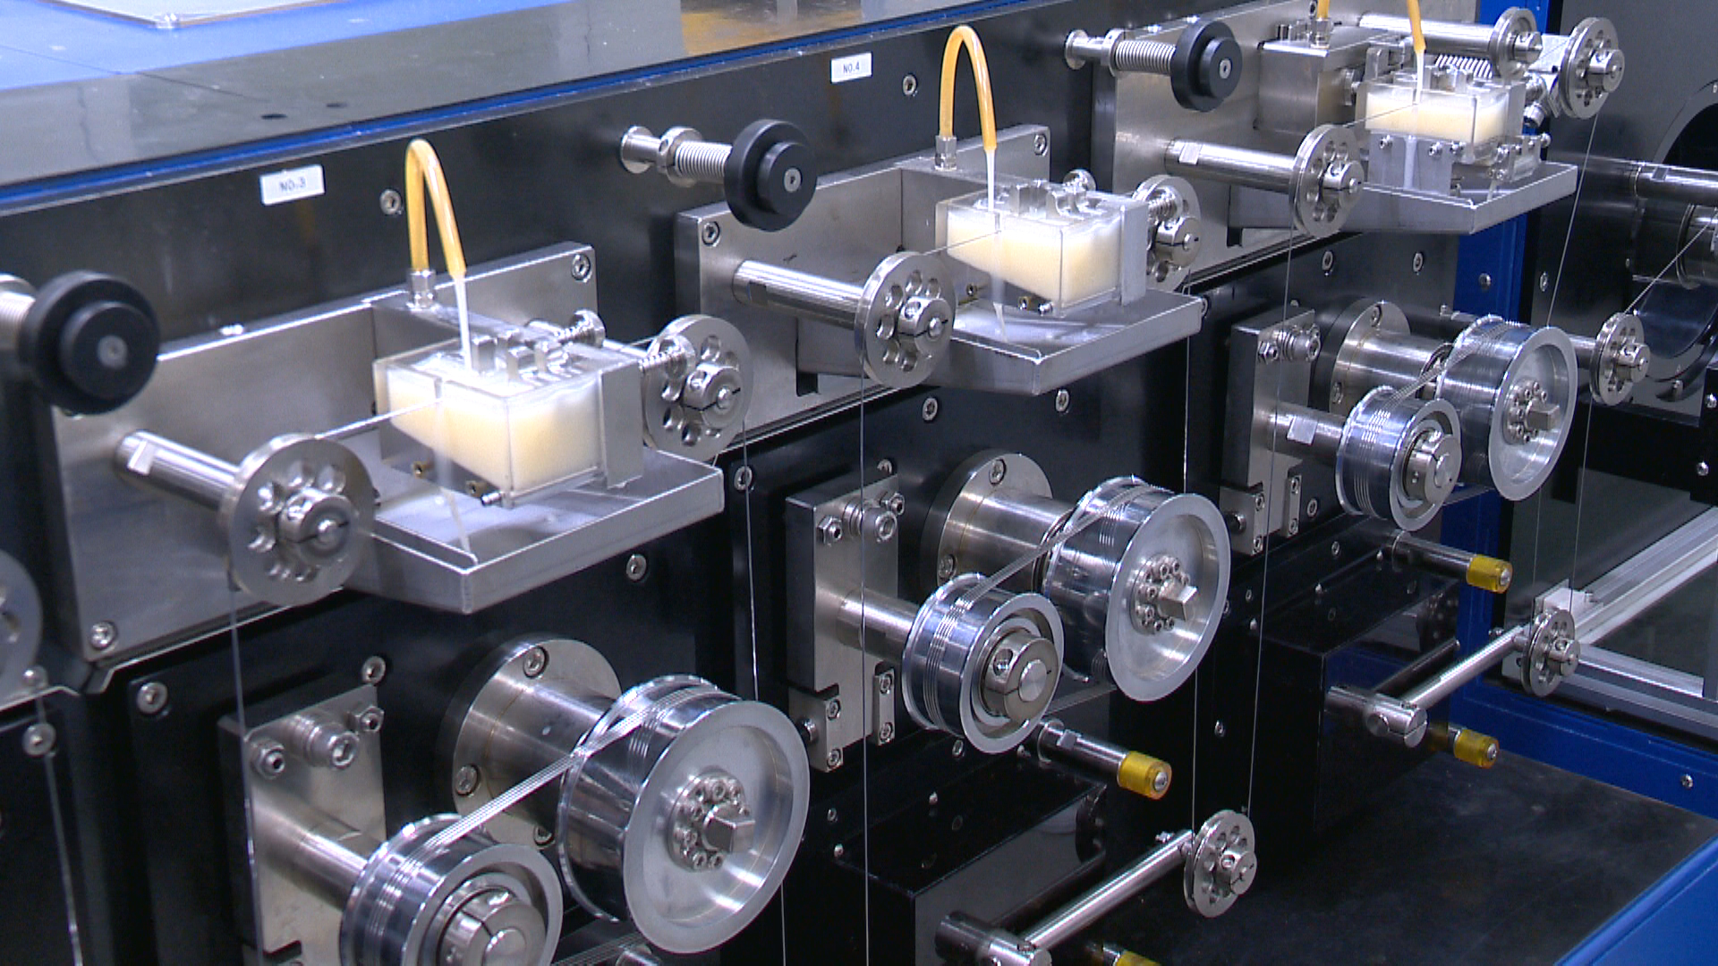

圖二、金屬中心的超精細伸線設備，可穩定張力與抽線速度，使成形均勻，提升抽線後線材的機械性質與良率。

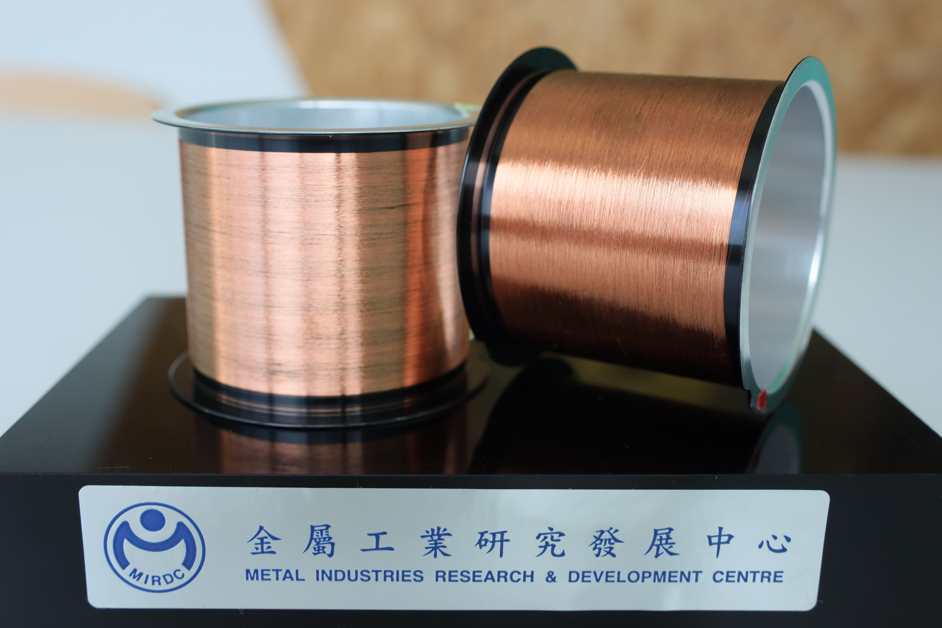

圖三、圖為運用超精細伸線設備所生產之半導體封裝用的純銅封裝導線，不僅符合規範需求且線徑≦15μm。

